



MODULE
- Lutte contre les épidémies et droits humains
TABLE DES MATIERES

I. Définitions juridiques 3
II. Rappel historique (plan international) 3
III. Bases légales suisses 5
IV. LES BASES LEGALES DES DIFFERENTES ORDONNANCES DU CONSEIL FEDERAL 10
V. LOI FEDERALE URGENTE 11

Définitions juridiques
- Maladie transmissible : « une maladie causée par des agents pathogènes ou leurs produits toxiques et pouvant être transmises à l’être humain » (art. 3 let. a LEp)
Agent pathogène : « organisme naturel ou génétiquement modifié, une substance pouvant provoquer ou aggraver une maladie transmissible » (voir art. 3 let. c LEp)
- Epidémie : « augmentation inhabituelle d’une infection dans une population, généralement d’une extension géographique et temporelle limitée » (FF 2011 291, 430)
- Pandémie : « multiplication massive de cas d’une maladie infectieuse, limitée dans le temps, sur le plan mondial » (FF 2011 291, 431)

Rappel historique (plan international)
En 1951, les Etats-membres de l'OMS adoptent un premier Règlement sanitaire international (RSI), contraignant.
Le RSI visait alors principalement six maladies : choléra, peste, fièvre jaune, variole, fièvre récurrente et typhus. Ce fut un échec.
Mandats OMS (196 Etats-membres) en matière d’épidémie, notamment
- Autorité directrice
- Proposition de normes et standards et surveillance de leur mise en œuvre
- Recommandations conformes à l’éthique et à la science
- Pas de compétence pour sanctionner les Etats membres même en situation de violations de traités contraignants. L’OMS adopte une stratégie pour dissuader les Etats d’agir en violation de ses recommandations, devant trouver des moyens pour convaincre les Etats d’agir conformément aux dispositions du RSI 2005.
Résolution 1308 du Conseil de sécurité des Nations Unies (2000)
Le Règlement sanitaire international de 2005 s’applique à tout type d’évènement (naturel, accidentel ou intentionnel).
  - Les Etats doivent notifier tout évènement de santé publique susceptible de constituer une urgence sanitaire de portée internationale (USPPI) (art. 6 du RSI (2005). Les Etats se servent d’un instrument d’aide à la décision de notification

  - Si l’évènement est une USPPI, l’OMS intervient pour mettre en place une action internationale coordonnée. S’il ne s’agit pas d’une USPPI, l’OMS se met à la disposition de l’Etat pour le soutenir dans les démarches liées à l’évènement.

  - En cas de pandémie, l’OMS intervient de la même manière, sur la base légale du RSI (2005), mais également en mettant en place ses recommandations sur la planification pandémique. La dimension de l’évènement devient mondiale.
Quatre critères, l’événement étant notifié lorsque deux sont remplis :
    - Impact sérieux de l’événement sur la santé publique
    - Événement inhabituel ou inattendu
    - Risque de propagation internationale
    - Risque que d’autres Etats appliquent des mesures de restriction au voyage et au commerce.
Le règlement sanitaire international de 2005 prévoit qu’il doit être mis e œuvre en respectant pleinement la dignité des personnes, les droits de l’homme et les libertés fondamentales, les Etats conservant le droit de légiférer et de promulguer la législation en vue de la mise en œuvre de leurs politiques en matière de santé (droits humains).
En outre, les voyeurs qui doivent être vaccinés sont informés de tout risque associé à la vaccination ou la non-vaccination conformément à la législation de l’Etat partie (consentement éclairé).
Si un risque imminent pour la santé publique est établi et qu’un voyageur refuse de donner son consentement pour un examen médical, une vaccination, l’Etat partie peut refuser l’entrée à ce voyageur, sachant que l’Etat peut lui conseiller de se soumettre à des mesures qui permettent d’endiguer la propagation de la maladie, y compris l’isolement, la quarantaine.
L’art. 42 al. 2 LEp renvoie expressément au règlement sanitaire : « Le Conseil fédéral désigne les exploitants de ports ou d’aéroports devant mettre à disposition les capacités requises à l’annexe 1B du Règlement sanitaire international (2005) du 23 mai 2005 ».
- Résolution 1983 de Conseil de sécurité des Nations Unies (2011)
- Cadre de préparation en cas de grippe pandémique (2011)
- Résolution 2177 du Conseil de sécurité des Nations Unies (2014)

Bases légales suisses
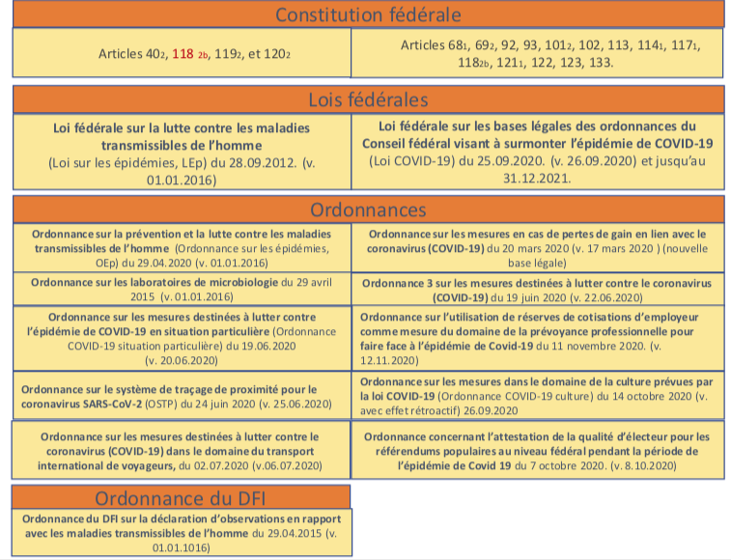

- La LEp (2016), qui n’est pas la seule loi suisse qui permette de gérer les effets de la propagation d’une maladie transmissible, a pour but de protéger la population contre les maladies des stratégies graduées en 3 échelons :

Situation | Les programmes nationaux (situation normale) | Les situations particulières | Les situations extraordinaires
Articles | Art. 1-5, 8-88 LEp | Art. 1-6, 8-88 LEp | Art. 7 LEp ; art. 185 al. 3, Cst
Description | Quotidien épidémiologique : prévention, surveillance, lutte | Urgence épidémiologique | Menace nationale (pour la sécurité extérieure et intérieure)
Exemples | Tuberculose, méningite, flambée locale de rougeole, VIH | Pandémie d’influenza de gravité modérée, H1N1, SRAS | Pire scénario de pandémie (grippe espagnole de 1918
Exécution | Exécution cantonale  Haute surveillance de la Confédération  Exécution fédérale dans des domaines spéciaux | Directives de la Confédération  Marge de manœuvre prévue par la loi  Exécution cantonale  Exécution fédérale dans des domaines spéciaux | Directives du CF  Mandat d’exécution donné aux cantons
Décision |  | CF | CF
COVID-19 |  | Plusieurs ordonnances avec échéance à 6 mois, base légale art. 185 Cst. Puis Loi Covid 09.2020 (nécessaire pour que les ordonnances puissent rester valides jusqu’à la fin estimée de la pandémie et l’échéance de la nouvelle loi (31.12.2021) | Ordonnance 2 du 13 mars 2020
Situation particulière (art. 6 al. 1 LEp)
Elle est donnée lorsque
a. les organes d’exécution ordinaires ne sont pas en mesure de prévenir et de combattre l’apparition et la propagation d’une maladie transmissible et qu’il existe l’un des risques suivants :
1. un risque élevé d’infection et de propagation,
2. un risque spécifique pour la santé publique,
3. un risque de graves répercussions sur l’économie ou sur d’autres secteurs vitaux;
b. l’Organisation mondiale de la santé (OMS) a constaté la présence d’une urgence sanitaire de portée internationale menaçant la santé de la population en Suisse.
Elle a entraîné l’adoption d’une ordonnance (Covid 19, RS 818.101.24) le 28 février 2020 sur les mesures destinées à lutter contre le coronavirus ; elle a été abrogée.
Dans un tel cas, le Conseil fédéral peut, après avoir consulté les cantons (art. 6 al. 1 LEp),
a. ordonner des mesures visant des individus ;
b. ordonner des mesures visant la population ;
c. astreindre les médecins et d’autres professionnels de la santé à participer à la lutte contre les maladies transmissibles ;
d. déclarer obligatoires des vaccinations pour les groupes de population en danger, les personnes particulièrement exposées et les personnes exerçant certaines activités.
Situation extraordinaire (art. 7 LEp)
Si une situation extraordinaire l’exige, le Conseil fédéral peut ordonner les mesures nécessaires pour tout ou partie du pays.
Sur base fut adoptée puis abrogée l’ordonnance 2 du 13 mars 2020 sur les mesures destinées à lutter contre le coronavirus (Ordonnance 2 Covid 19).
Puis, à nouveau sur base de l’art. 6 LEp, le Conseil fédéral a adopté l’ordonnance sur les mesures destinée à lutter contre l’épidémie de Covid 19 en situation particulière, une ordonnance 3 Covid 19 (avec pour base légale l’art. 185 Cst), pour finalement une adoption de la Loi Covid en septembre 2020.
- Mesures de lutte visant les individus (art. 30 à 39 LEp)
Elles sont le fait des autorités cantonales (art. 31 al. 1 LEp), étant entendu que « lorsqu’une mesure est ordonnée, la personne concernée est informée des raisons de cette décision et de la durée probable de la mesure » (art. 31 al. 3 LEp) : il s’agit pour les autorités de respecter le principe de proportionnalité, par des mesures adaptées au risque à prévenir, sous l’angle tant de la nécessité que de l’aspect raisonnable (art. 31 al. 4 LEp) :
Les mesures ordonnées ne doivent pas durer plus longtemps qu’il n’est nécessaire pour empêcher la propagation d’une maladie transmissible et prévenir un risque sérieux pour la santé d’autrui. Les mesures sont réexaminées régulièrement.
L’art. 32 LEp permet aux cantons qui ont « ordonné une surveillance médicale, une quarantaine, un isolement (art. 35 LEp) ou un examen médical peuvent pourvoir à leur exécution par voie de contrainte ».
L’art. 34 al. 2 LEp impose aux personnes concernées de « renseigner le médecin compétent sur leur état de santé et sur leur contact avec des tiers ».
Finalement, l’art. 38 al. 1 LEp prévoit qu’une personne malade, présumée malade, infectée peut se voir interdire l’exercice d’une profession ou de certaines activités.
- Mesures de lutte visant la population ou certains groupes de personnes (art. 40ss LEp)
Selon l’art. 40 al. 1 LEp, « les autorités cantonales compétentes ordonnent les mesures nécessaires pour empêcher la propagation de maladies transmissibles au sein de la population ou dans certains groupes de personnes. Elles coordonnent leur action », en prononçant notamment
- L’interdiction totale ou partielle de manifestations ;
- La fermeture des écoles, des entreprises privées, ou réglementer leur fonctionnement ;
- La limitation de l’entrée et de la sortie de certains bâtiments, ou certaines activités se déroulant dans des endroits définis.
Les mesures ordonnées ne doivent pas durer plus longtemps qu’il n’est nécessaire pour prévenir la propagation d’une maladie transmissible. Les mesures sont réexaminées régulièrement, ce qui découle du principe de proportionnalité.
- Mesures visant le transport international de personnes (art. 41ss LEp)
Selon l’art. 41 LEp, l’OFSP peut imposer des obligations aux personnes qui entrent en Suisse ou qui en sortent :
a. faire connaître leur identité, leurs coordonnées et leur itinéraire ;
b. présenter un certificat attestant une vaccination ou une autre mesure de prophylaxie ;
c. fournir des renseignements sur leur état de santé ;
d. présenter un certificat médical ;
e. se soumettre à un examen médical.
- Mesures particulières (art. 44ss LEp)
L’approvisionnement en produits thérapeutiques est réglé par l’art. 44 LEp, lequel prévoit notamment que
- Le Conseil fédéral assure l’approvisionnement de la population en produits thérapeutiques les plus importants en matière de lutte contre les maladies transmissibles, dans la mesure où cet approvisionnement ne peut être garanti au moyen des mesures prévues par la loi du 8 octobre 1982 sur l’approvisionnement du pays.
- Il peut édicter des dispositions sur les mesures suivantes :
- L’attribution de ces produits ;
- La distribution de ces produits ; (…).
- (…)
- La constitution de réserves de produits thérapeutiques dans les hôpitaux et les autres institutions sanitaires.
L’ordonnance (OEp) prévoit les conditions auxquelles un cadavre peut être transporté et inhumé, que ce soit en Suisse ou à l’étranger (art. 46 LEp).

- Conditions d’adoption des mesures urgentes (Cst)
Art. 165 Cst (législation d’urgence)
¹ Une loi fédérale dont l’entrée en vigueur ne souffre aucun retard peut être déclarée urgente et entrer immédiatement en vigueur par une décision prise à la majorité des membres de chacun des conseils. Sa validité doit être limitée dans le temps.
² Lorsque le référendum est demandé contre une loi fédérale déclarée urgente, cette dernière cesse de produire effet un an après son adoption par l’Assemblée fédérale si elle n’a pas été acceptée par le peuple dans ce délai.
³ Lorsqu’une loi fédérale déclarée urgente est dépourvue de base constitutionnelle, elle cesse de produire effet un an après son adoption par l’Assemblée fédérale si elle n’a pas été acceptée dans ce délai par le peuple et les cantons. Sa validité doit être limitée dans le temps.
⁴ Une loi fédérale déclarée urgente qui n’a pas été acceptée en votation ne peut pas être renouvelée.
Art. 185 Cst (sécurité extérieure et sécurité intérieure)
¹ Le Conseil fédéral prend des mesures pour préserver la sécurité extérieure, l’indépendance et la neutralité de la Suisse.
² Il prend des mesures pour préserver la sécurité intérieure.
³ Il peut s’appuyer directement sur le présent article pour édicter des ordonnances et prendre des décisions, en vue de parer à des troubles existants ou imminents menaçant gravement l’ordre public, la sécurité extérieure ou la sécurité intérieure. Ces ordonnances doivent être limitées dans le temps. (…)

LES BASES LEGALES DES DIFFERENTES ORDONNANCES DU CONSEIL FEDERAL
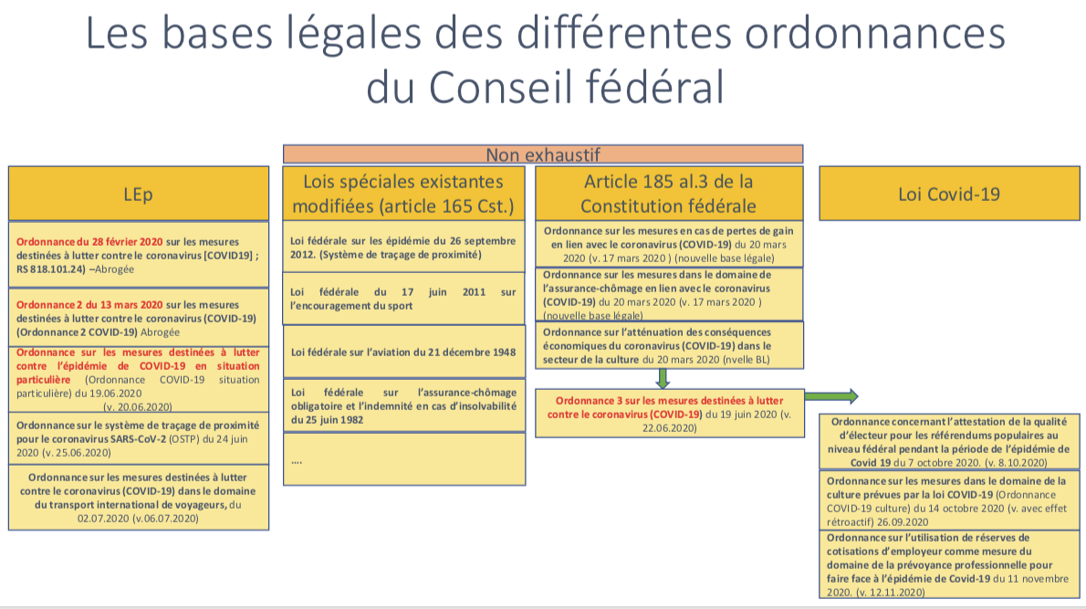

LOI FEDERALE URGENTE
